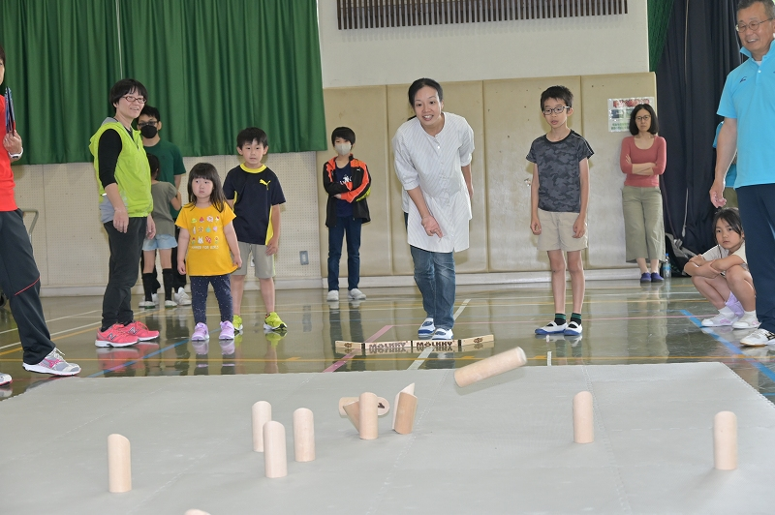



**令和７年度**

**令和７年度**

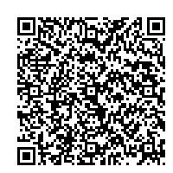

電子申請はこちら

**モルック講習会**

**モルック講習会**

モルックは、フィンランド発祥の年齢に関わらず楽しめるニュースポーツです。小学生からご高齢の方までお楽しみいただけます♪

と　き　①５月１８日　②６月1５日　③７月13日（すべて日曜日）

10：0０～１1：3０（受付９：3０～）

定　員　 先着48名

ところ　 小手指地区体育館

対　象　 **小手指地区内に在住する小学3年生以上**

持ち物　 運動できる服装、室内シューズ、飲み物（水分補給）、汗拭きタオル

募　集　 ①４月３０日（水）～５月１３日（火）

　　　　 ※②の募集日程については、決まり次第センターだよりや

ホームページにてお知らせします。

申込み　 所沢市ホームページから電子申請

問合せ　 ℡２９４８－１２９５

月曜・祝日を除く８：３０～１７：１５まで